**В рамках выполнения конкурсного задания « Дети верят в чудеса».**

В период проведения конкурса специалистами Центральной детской библиотеки были организованы следующие мероприятия:

- в рамках Недели детской и юношеской книги в Центральной детской библиотеке прошел цикл мероприятий « Книги страны детство». В эти дни библиотеку посетили воспитанники Первомайского детского сада ( филиал «Березка»). Для них состоялось познавательное мероприятие « Мир книги - в мир детства». Специалисты библиотеки рассказали малышам о работе читального зала и абонемента, познакомили с книжными выставками « Давайте знакомые книжки откроем» и «Талант добрый и весёлый», провели обзоры литературы, представили детские журналы, особое внимание уделили датскому писателю - сказочнику – Г.Х.Андерсену. Для родителей были проведены дни информации «Как стать родителями читающего ребенка», а также одноимённая пиар – акция, состоявшаяся на улицах посёлка. Завершился цикл мероприятий 2 апреля – в Международный день детской книги праздничной программой по творчеству С.Михалкова для второклассников учебного корпуса №2 ПСОШ.

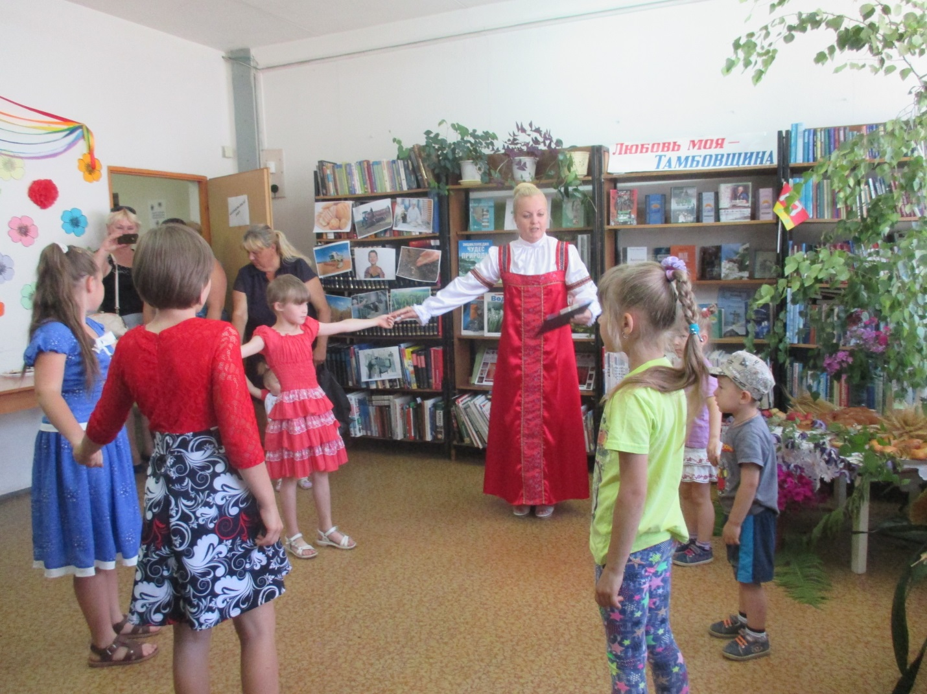

-15 мая в Центральной детской библиотеке состоялся праздник , посвящённый Международному дню семьи, подготовленный специалистами библиотеки совместно со специалистом отдела образования Прасоловой С.П. На мероприятии шла речь о важности и ценности семьи в жизни каждого человека, о необходимости взаимоуважения и понимания людей, живущих вместе.

- 18 мая в Центральной детской библиотеке для учащихся первого корпуса ПСОШ состоялся информационный урок «Профилактика и разрешение конфликтов», приуроченный к Международному дню Детского телефона доверия. Школьники узнали, когда возник первый телефон доверия, познакомились с основными принципами его работы, приняли активное участие в обсуждении ситуаций, когда необходимо обратиться за профессиональной помощью. Затем ответили на вопросы небольшой анкеты.

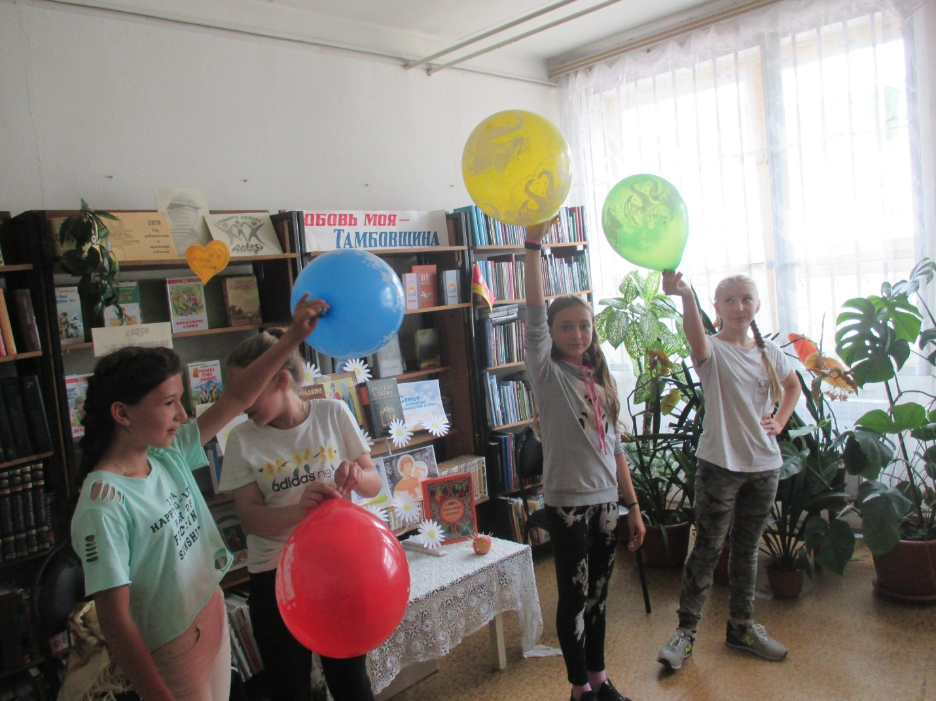

- 26 июня Центральная детская библиотека стала творческой площадкой для ребят из лагеря дневного пребывания учебного корпуса №2. Специалисты центральной и детской библиотек подготовили для школьников день весёлых затей **«Территория добра и творчества»**, в течение которого ребята попробовали себя в роли дизайнера – оформителя, освоили приёмы декупажа, трафаретной живописи, научились делать цветы из салфеток и соткали коврик на настоящем ткацком станке.

- начало летних школьных каникул в Центральной детской библиотеке было ознаменовано чередой познавательно – развлекательных мероприятий, цели которых - воспитание доброты, отзывчивости, взаимопонимания, честности, порядочности, пропаганда здорового образа жизни. Так, 4 июня на площадке около Центральной детской библиотеки состоялся литературный праздник «Когда на планете хозяева дети…» , приуроченный ко Дню защиты детей. Гостями мероприятия стали мальчишки и девчонки из лагеря дневного пребывания учебного корпуса №2 ПСОШ.

- 6 июля состоялся праздник «Ромашка счастья», посвященный Дню семьи, любви и верности . На мероприятии шла речь о семейных ценностях, об уважении к старшему поколению, мамам и папам, о любви к близким, преданности и верности своим родным. Ребята узнали легенду о супружеской чете Петра и Февронии Муромских , которая является символом крепкого брака , а затем приняли участие в конкурсной программе.

- 17 августа сотрудники Центральной детской библиотеки совместно со специалистом отдела образования Прасоловой С.П. провели познавательно- развлекательную программу «Яблочные веселинки», посвященную православному празднику Преображения Господнего, именуемого в народе Яблочным Спасом . На мероприятие были приглашены читатели библиотеки, дети из многодетных и приёмных семей. Гости узнали о том, как на Руси отмечали этот день, познакомились с обычаями и приметами, связанными с Яблочным Спасом, приняли участие в игровой части программы. В завершение праздника все получили угощение от библиотекарей и сладкие подарки от ИП Морозовой О.В. 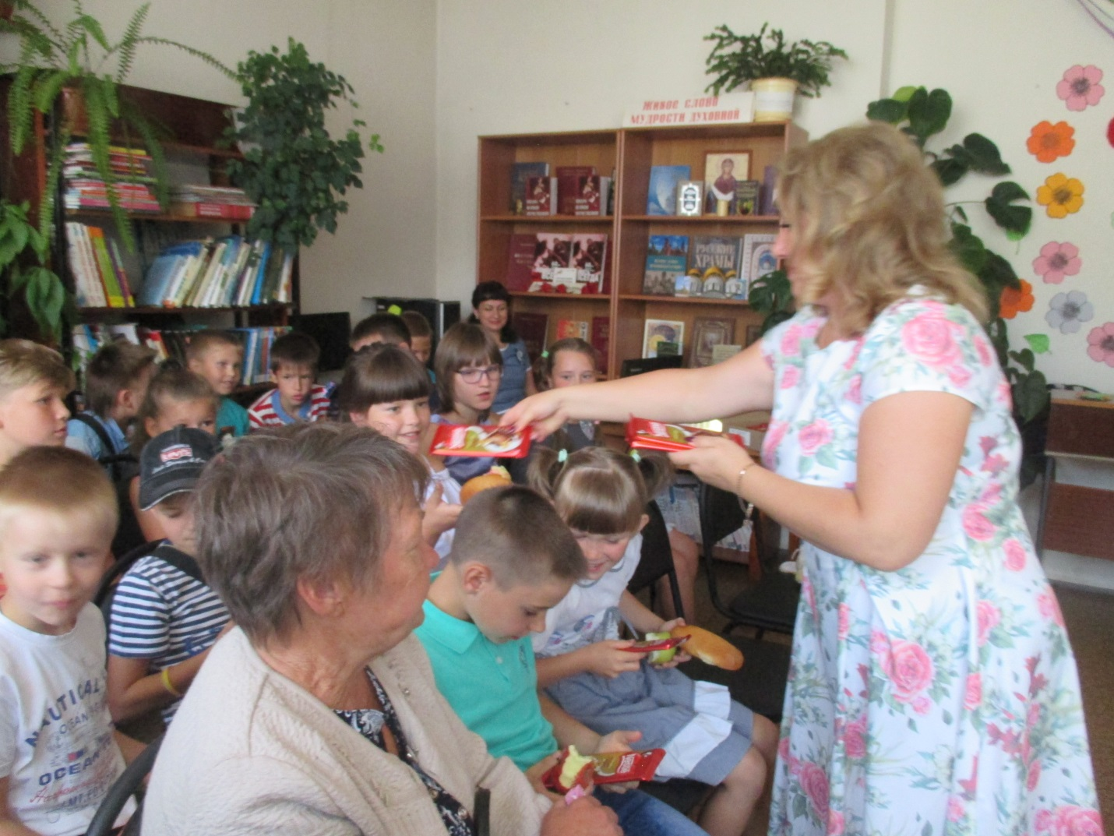

- 21 августа, накануне Дня Государственного флага Российской Федерации, сотрудники Центральной детской библиотеки для детей из МБДОУ Первомайский детский сад филиал «Дружба» провели познавательную программу «Трёхцветный и гордый Отечества флаг». Библиотекари познакомили дошкольников с символическим значением цветов флага России, обсудили, где и когда можно его увидеть , провели беседу о государственной символике, прочитали стихи и поиграли в игры, соответствующие тематике мероприятия.

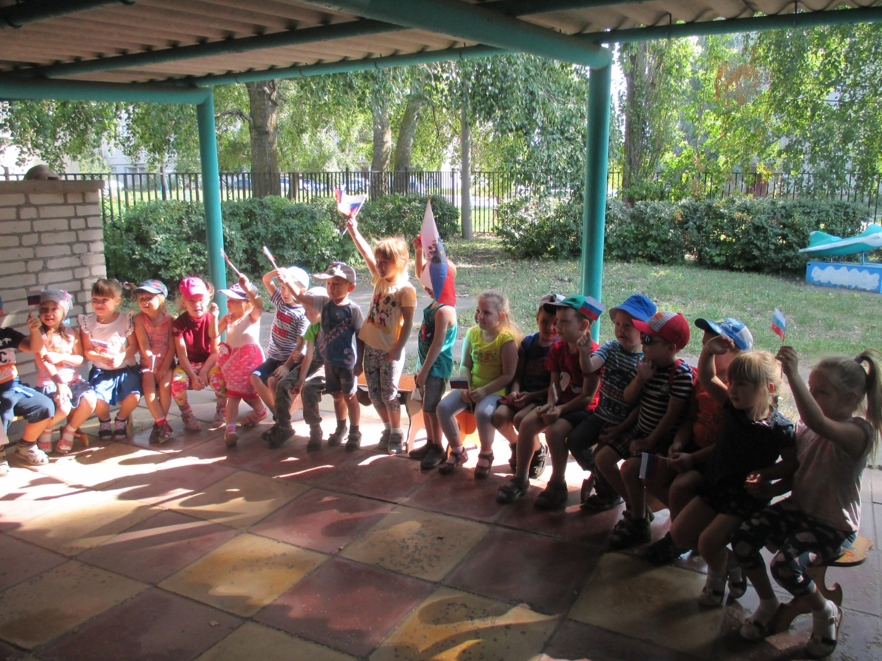

Прасолова С.П.

8-47548-2-12-39